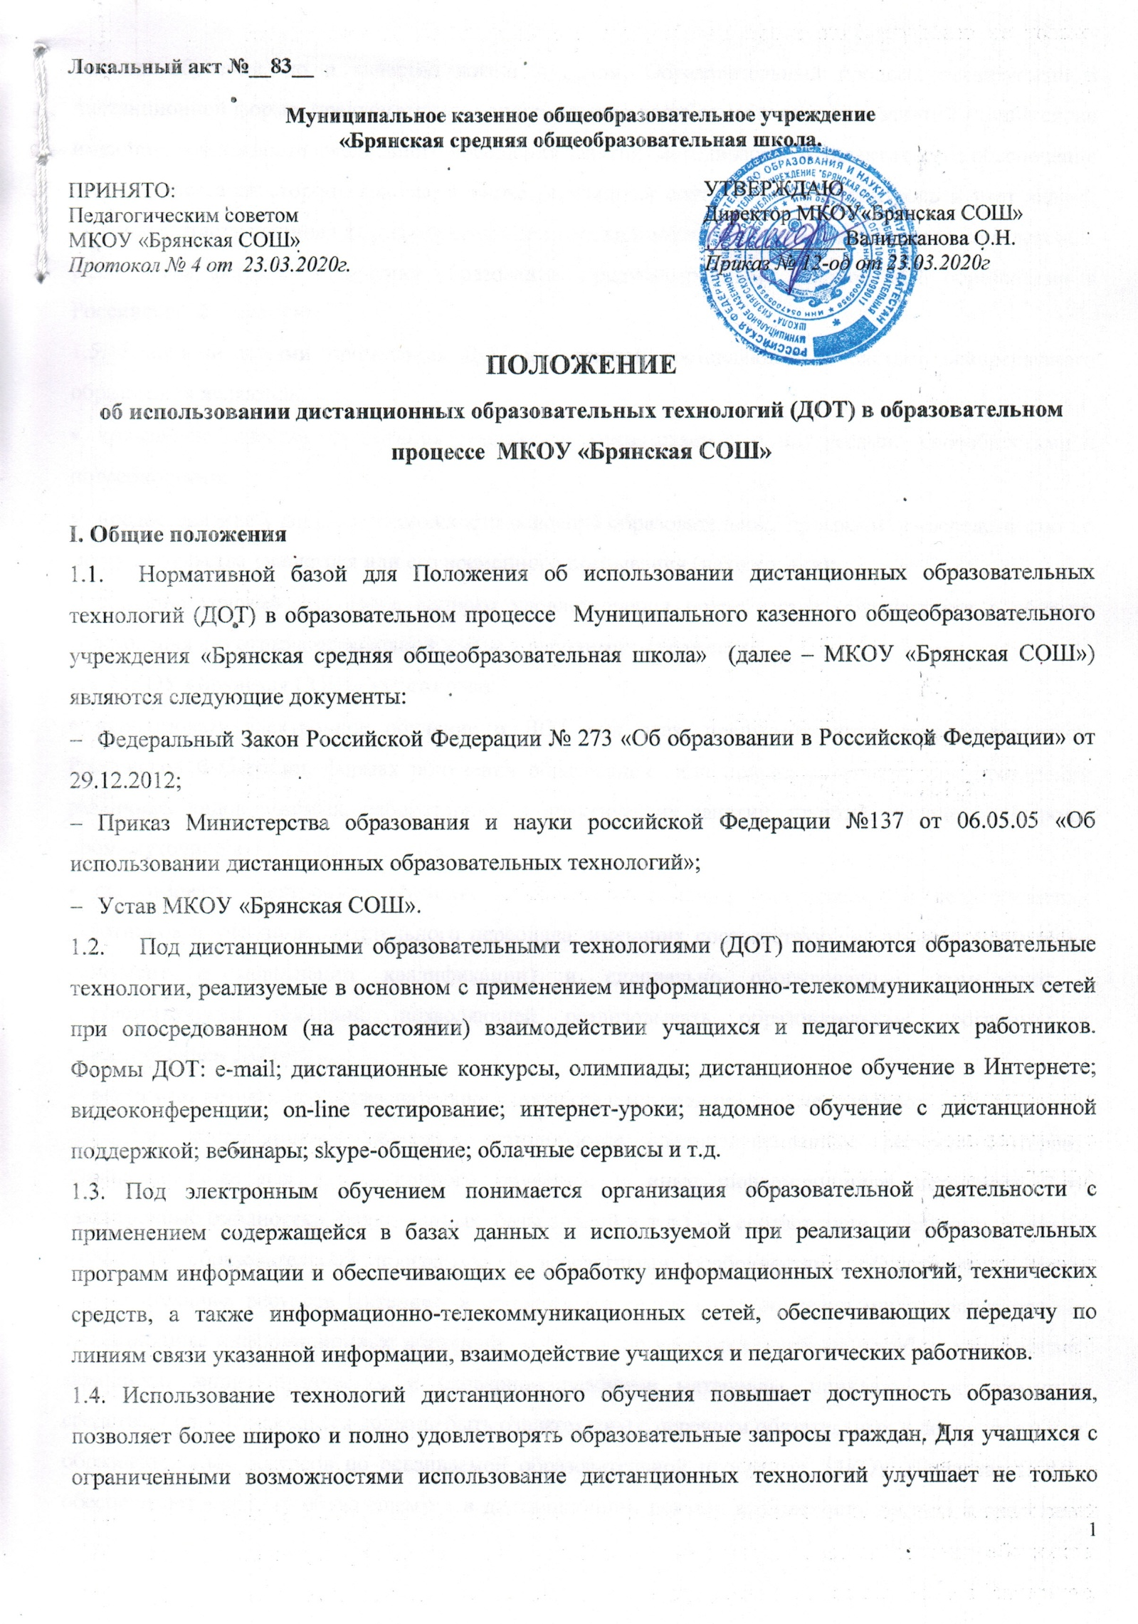
условия обучения, но и качество жизни в целом. Образовательный процесс, реализуемый в дистанционной форме, предусматривает значительную долю самостоятельных занятий учащихся, не имеющих возможности ежедневного посещения занятий; методическое и дидактическое обеспечение этого процесса со стороны школы, а также регулярный систематический контроль и учет знаний учащихся. Дистанционная форма обучения при необходимости может реализовываться комплексно с различными формами получения образования, предусмотренными законом «Об образовании в Российской Федерации».
1.5. Главными целями применения ДОТ как важной составляющей в системе беспрерывного образования являются:
- повышение качества образования учащихся в соответствии с их интересами, способностями и потребностями;
- предоставление учащимся возможности освоения образовательных программ непосредственно по месту жительства учащегося или его временного пребывания (нахождения);
- создание условий для более полного удовлетворения потребностей обучающихся в области образования без отрыва от основной учёбы и рабочими материалами.
1.6. МКОУ «Брянская СОШ» имеет право:
- использовать электронное обучение и ДОТ при всех, предусмотренных законодательством Российской Федерации, формах получения образования или при их сочетании, при проведении различных видов учебных, лабораторных и практических занятий, практик, текущего контроля, промежуточной аттестации учащихся;
- использовать электронное обучение и ДОТ при наличии руководящих и педагогических работников и учебно-воспитательного персонала, имеющих соответствующий уровень подготовки (документ о повышении квалификации) и специально оборудованных помещений с соответствующей техникой, позволяющей реализовывать образовательные программы с использованием ДОТ;
- вести учет результатов образовательного процесса и внутренний документооборот.
1.7. При дистанционном обучении используются специализированные ресурсы Интернет, предназначенные для дистанционного обучения, и иные информационные источники Сети (электронные библиотеки, банки данных, базы знаний и т.д.) – в соответствии с целями и задачами изучаемой образовательной программы и возрастными особенностями обучающихся. Кроме образовательных ресурсов Интернет, в процессе дистанционного обучения могут использоваться традиционные информационные источники, в том числе учебники, учебные пособия, хрестоматии, задачники, энциклопедические и словарно-справочные материалы, прикладные программные средства и пр. Обучающиеся должны быть ознакомлены с перечнем обязательных и дополнительных образовательных ресурсов по осваиваемой образовательной программе. МКОУ «Брянская СОШ» обеспечивает каждому обучающемуся в дистанционном режиме возможность доступа к средствам дистанционного обучения для освоения соответствующей образовательной программы или ее части. МКОУ «Брянская СОШ» не берет на себя обязательств по обеспечению обучающихся аппаратно-программными средствами и каналом доступа в Интернет.
1.8. Участниками образовательного процесса при реализации обучения с использованием дистанционных технологий являются следующие субъекты:
• сотрудники образовательной организации (административные, педагогические, инженерно-технические работники);
• обучающиеся;
• их родители (законные представители).
1.9. Ответственность субъектов образовательного процесса в процессе обучения с использованием дистанционные технологий
В процессе обучения с использованием дистанционные технологий субъекты образовательного процесса несут ответственность за различные аспекты деятельности в пределах своей компетенции.
Ответственность МКОУ «Брянская СОШ»:
• за создание условий, соответствующих требованиям настоящего Положения;
• за обеспечение обучающихся информационными ресурсами;
• за обеспечение бесперебойного функционирования и безопасности системы;
• за обеспечение образовательного процесса квалифицированными кадрами, прошедшими специализированное обучение в области использования дистанционных технологий в образовательной деятельности;
• за соответствие реализуемых учебных программ государственным образовательным стандартам;
• за выполнение образовательных программ и соблюдение педагогами графика (расписания) учебных занятий;
• за организацию сопровождения обучающихся и их родителей (законных представителей) в процессе обучения с использованием дистанционных технологий.
Ответственность родителей (законных представителей):
• за обеспечение контроля выполнения валеологических рекомендаций;
• за обеспечение контроля выполнения ребенком учебного графика и заданий.
Ответственность обучающихся:
• за выполнение учебных требований;
• за выполнение валеологических требований.
II. Организация образовательного процесса с использованием дистанционных образовательных технологий в МКОУ «Брянская СОШ»
2.1. Обучение в дистанционной форме может осуществляться как по отдельным предметам и элективным учебным предметам, включенным в учебный план школы, так и по всему комплексу предметов учебного плана.
2.2. в МКОУ «Брянская СОШ» выявляет потребности обучающихся 1-11 классов в дополнительном дистанционном обучении.
2.3. Выбор предметов изучения осуществляется учащимися или родителями (законными представителями) по согласованию с МКОУ «Брянская СОШ».
2.4. Формы ДОТ, используемые в образовательном процессе, отражаются в рабочих программах педагогических работников. В обучении с применением ДОТ используются следующие организационные формы учебной деятельности:
- лекция,
- консультация,
- семинар,
- практическое занятие,
- лабораторная работа,
- контрольная работа,
- самостоятельная работа,
- научно-исследовательская работа;
- практика.
Самостоятельная работа учащихся может включать следующие организационные формы (элементы) электронного и дистанционного обучения:
- работа с электронным учебником;
- просмотр видеолекций;
- прослушивание аудиокассет;
- компьютерное тестирование;
- изучение печатных и других учебных и методических материалов.
2.5. В период длительной болезни учащийся имеет возможность получать консультации преподавателя по соответствующей дисциплине через электронную почту, программу Skype, используя для этого все возможные каналы выхода в Интернет.
2.6. Для зачисления на обучение с использованием технологий дистанционного обучения родителям (законным представителям) обучающихся необходимо подать заявление (согласие) на имя директора школы (Приложение 1). При зачислении на обучение с использованием дистанционных технологий обучающимся с ограниченными возможностями здоровья и (или) обучающимся по состоянию здоровья на дому, необходимо также предоставить медицинскую справку, подтверждающую возможность использования компьютера как средства обучения в соответствии с диагнозом и особенностями протекания заболевания.
3.0. Зачисление обучающегося на обучение с использованием дистанционных технологий оформляется приказом директора школы.
3.1. Организация образовательного процесса регламентируется учебным планом (индивидуальным образовательным маршрутом), количеством часов, определенных для индивидуального обучения детей на дому, годовым календарным графиком и расписанием занятий.
3.2. В структуру обучения в дистанционном режиме должны быть включены следующие элементы:
• ознакомительно-разъяснительная работа (знакомство обучающихся и их родителей (законных представителей) с целями, задачами, особенностями и возможностями дистанционного обучения);
• технологическая подготовка (обучение родителей (законных представителей) и учащихся первичным навыкам работы в Интернет (при необходимости) и работе в оболочке ДОТ;
• информационная поддержка (знакомство обучающихся и их родителей (законных представителей) с информационными источниками по конкретным предметам;
• изучение курсов (освоение индивидуального образовательного маршрута, самостоятельная работа обучающегося с информационными источниками, консультирование, промежуточная аттестация и контроль текущей учебной деятельности обучающихся – по мере освоения конкретных тем курса);
• текущий контроль знаний (оценка результатов освоения отдельных тем учебных курсов (очный или дистанционный режим);
• промежуточная аттестация (оценка результатов освоения учебных курсов (очный или дистанционный режим).
3.3. При дистанционном обучении обучающийся и учитель взаимодействует в учебном процессе в следующих режимах:
- синхронно, используя средства коммуникации и одновременно взаимодействуя друг с другом (online);
- асинхронно, когда обучающийся выполняет какую-либо самостоятельную работу (offline), а учитель оценивает правильность ее выполнения и дает рекомендации по результатам учебной деятельности.
Система дистанционного обучения может использовать либо обе формы взаимодействия (параллельную и последовательную), либо одну из них.
3.4. Текущий контроль, промежуточная аттестация обучающихся в дистанционном режиме проводится при обучении по любой образовательной программе в соответствии с Положением о формах, периодичности и порядке проведения текущего контроля успеваемости и промежуточной аттестации обучающихся МКОУ «Брянская СОШ».
3.5. Результаты обучения обучающихся, перечень изученных тем, текущий контроль знаний обучающихся в процессе освоения учебных курсов (изученных тем), фиксируются в журналах (индивидуальных или групповых), оформляющихся на электронных и бумажных носителях.
3.6. Государственная (итоговая) аттестация является обязательной для получающих образование с использованием технологий дистанционного обучения и проводится в полном соответствии с Положением о государственной итоговой аттестации выпускников 9, 11 классов МКОУ «Брянская СОШ».
3.7. Изменение формы получения образования обучающихся, проходивших обучение с использованием дистанционных технологий, осуществляется по заявлению родителей (законных представителей) в соответствии с Порядок оформления возникновения, приостановления и прекращения отношений между Муниципальным казенным общеобразовательным учреждением «Брянская средняя общеобразовательная школа» и обучающимися и (или) родителями (законными представителями) обучающихся несовершеннолетних обучающихся.
3.8. Перевод в следующий класс, отчисление обучающихся, проходивших обучение с использованием дистанционных технологий, осуществляется в соответствии с Положением о порядке и основании перевода, отчисления и восстановления обучающихся в МКОУ «Брянская СОШ».
IV. Технические условия и кадровые требования для организации образовательного процесса с использованием дистанционных образовательных технологий в МКОУ «Брянская СОШ»
4.1 Учебный процесс с использованием электронного и ДОТ в МКОУ «Брянская СОШ» обеспечивается следующими техническими средствами:
- компьютерными классом, оснащенными персональными компьютерами, web-камерами, микрофонами и звукоусилительной и проекционной аппаратурой;
- программным обеспечением для доступа к локальным и удаленным серверам с учебной информацией и рабочими материалами для участников учебного процесса;
- локальной сетью с выходом в Интернет, с пропускной способностью, достаточной для организации учебного процесса и обеспечения оперативного доступа к учебно-методическим ресурсам.
4.2. Техническое обеспечение учащегося с использованием ДОТ в период длительной болезни или при обучении на дому.
Учащиеся дома должны иметь:
- персональный компьютер с возможностью воспроизведения звука и видео;
- стабильный канал подключения к Интернет;
- программное обеспечение для доступа к удаленным серверам с учебной информацией
  - Требование к уровню подготовки работников МКОУ «Брянская СОШ», реализующих образовательный процесс с использованием технологий дистанционного обучения
Административные и педагогические работники, а также работники системы сопровождения, реализующие образовательный процесс с использованием технологий дистанционного обучения, должны иметь соответствующий уровень подготовки в следующих областях:
- методика использования дистанционных технологий в образовательном процессе;
- начальный уровень компьютерной грамотности (MS Word, MS Excel, MS Power Point);
- навыки работы в Интернет (электронная почта, поиск информации);
- навыки работы в используемой оболочке дистанционного обучения.

V. Модель организации образовательного процесса с использованием дистанционных технологий
Управление | Директор ОУ
 | Заместитель директора по УВР
Специалисты | Классные  руководители | Педагоги-  предметники | Педагог-психолог | Ответственный за информатизацию
Виды деятельности | Организационные вопросы, взаимодействие с родителями, курирование обучающихся | Обучение и учебная диагностика | Психолого-педагогическая диагностика, сопровождение обучающихся и педагогов | Техническое и технологическое обеспечение процесса обучения

VI. Правила проведения дистанционных уроков в МКОУ «Брянская СОШ»
6.1. Дистанционный урок проводится по заранее составленному расписанию.
6.2. Дистанционный урок может быть начат при условиях:
- учитель находится в дистанционной оболочке ДО, а именно в классе, по материалам которого планируется проведение урока;
- учитель использует возможность для оперативной связи с учеником (чат, скайп, обмен внутренними сообщениями, телефон);
- учитель посылает текстовое сообщение в начале урока в обмен сообщениями ДO.
6.3. Учитель инициирует контакт с ребенком в начале урока, объявляет задачи урока и план его проведения, приглашает ребенка к общению в программах для он-лайн взаимодействия, момент завершения урока также обозначается учителем.
6.4. В течение всего урока, независимо от выбранной формы его проведения, учитель находится в классе и доступен в программе для оперативного он-лайн взаимодействия (чате, skype или др.).
6.5. При отсутствии ученика в дистанционной оболочке ДO, учитель должен выяснить причины его отсутствия (индивидуальный форум ребенка, телефонный звонок ученику, родителям) и сообщает о несостоявшемся уроке дежурному администратору.
VII. Правила проведения очных занятий
  - Проведение очных занятий является неотъемлемой частью образовательного процесса с применением дистанционных технологий.
  - Учитель обязан проводить очное занятие с учеником в соответствии с расписанием. Время и место проведения очных занятий:
  - время и место регламентируется расписанием;
  - учитель не может самостоятельно изменять время и место проведения занятия;
  - единовременное изменение времени и места очного занятия возможно при согласовании с администратором очных занятий;
  - учитель обязан прийти за 15 мин. до начала первого очного занятия для обеспечения технической готовности урока.
  - . Отмена/перенос занятия:
- при необходимости отмены/переноса очного занятия учитель обязан сообщить об этом дежурному администратору заблаговременно;
- в случае экстренной отмены занятия или опоздания учитель ставит в известность дежурного администратора.
  - Отсутствие ученика на уроке:
- учитель старается выяснить причины отсутствия ученика самостоятельно (индивидуальный форум ребенка, обращение к ребенку в чате или скайпе, телефонный звонок) или с помощью администратора, послав текстовое сообщение через skype или другие программы видеосвязи/мгновенных сообщений.

Приложение №1
Согласие
законного представителя несовершеннолетнего обучающегося
на обучение с применением дистанционных образовательных технологий

Я,___________________________________________________________________________,
(фамилия, имя, отчество, статус представителя-мать, отец, опекун, др.)
обучающегося______________________________________г.р., ________класса
(фамилия, имя, отчество ребенка)
в соответствии с ч.2 ст. 13 ФЗ-273 «Об образовании в Российской федерации», приказа Министерства образования РФ от 23.08.2017 №816 «Об утверждении Порядка применения организациями, осуществляющими образовательную деятельность, электронного обучения, дистанционных образовательных технологий при реализации образовательных программ», даю согласие на обучение моего ребенка с применением дистанционных образовательных технологий (исключая каникулярный период).

«____»______________ 20____ г. ___________________(______________________)
дата подпись расшифровка

Согласие
законного представителя несовершеннолетнего обучающегося
на обучение с применением дистанционных образовательных технологий

Я,___________________________________________________________________________,
(фамилия, имя, отчество, статус представителя-мать, отец, опекун, др.)
обучающегося______________________________________г.р., ________класса
(фамилия, имя, отчество ребенка)
в соответствии с ч.2 ст. 13 ФЗ-273 «Об образовании в Российской федерации», приказа Министерства образования РФ от 23.08.2017 №816 «Об утверждении Порядка применения организациями, осуществляющими образовательную деятельность, электронного обучения, дистанционных образовательных технологий при реализации образовательных программ», даю согласие на обучение моего ребенка с применением дистанционных образовательных технологий (исключая каникулярный период).

«____»______________ 20____ г. ___________________(______________________)
дата подпись расшифровка

